4 – MAVZU
Xususiy vaziyatdagi toʻgʻri chiziq. Fales teoremasi. Toʻgʻri chiziq kesmasini nisbatga boʻlish.

Mashgʻulot rejasi:

1. Xususiy vaziyatdagi toʻgʻri chiziq;
2. Fales teoremasi. Toʻgʻri chiziq kesmasini nisbatga boʻlish.

1. Xususiy vaziyatdagi to`g`ri chiziq

Xususiy vaziyatdagi to`g`ri chiziq H, V va W – tekisliklarga nisbatan
quyidagi holatlarda joylashgan bo`lishi mumkin:

1. Fazoda to`g`ri chiziq H,V va W-tekisliklarga parallel joylashadi. (AB)||H, (CD)||V va (EF)||W;
2. Fazoda to`g`ri chiziq H,V va W-tekisliklarga perpendikulyar joylashadi.
(AB)⊥H, (CD)⊥V va (EF)⊥W;
3. To`g`ri chiziq H, V va W-tekisliklarga tegishli bo`ladi. (AB)∈H, (CD)∈V
va (EF)∈W. [2]
H,V va W tekisliklarga parallel joylashgan to`g`ri chiziqlar

1.1. Gorizontal to`g`ri chiziq

Ta’rif. Fazoda joylashgan (AB) to‘g‘ri chiziq H tekislikka parallel bo‘lib, qolgan V va W tekisliklarga ogʻib oʻtkir burchak hosil qilsa, ushbu to‘g‘ri chiziq, gorizontal to‘g‘ri chiziq deyiladi (30,31-chizmalar).

(AB)||H ⟹ (AʹʹBʹʹ)||[ox), (AʹʹʹBʹʹʹ)||[oy) ∧ |AʹBʹ|-haqiqiy uzunlik.
Gorizontal to‘g‘ri chiziqning xususiyatlari:

a) (AB) gorizontal to`g`ri chiziqning (AʹBʹ) gorizontal proyeksiyasi,
o`zining haqiqiy uzunligiga teng bo`lib proyeksiyalanadi (AB)=|AʹBʹ|;
b) (AB) gorizontal to`g`ri chiziqning (AʹʹBʹʹ) frontal proyeksiyasi [ox)-
o`qqa parallel proyeksiyalanadi, (AʹBʹ)||[ox);
c) (AB) gorizontal to`g`ri chiziqning (AʹʹʹBʹʹʹ) profil proyeksiyasi [oy)-
o`qqa parallel proyeksiyalanadi, (AʹʹʹBʹʹʹ)||[oy);
d) (AB) gorizontal to`g`ri chiziqning (AʹʹBʹʹ) va (AʹʹʹBʹʹʹ) proyeksiyalari,
o`zining haqiqiy uzunligidan qisqarib proyeksiyalanadi,
(AʹʹBʹʹ)<|AB|∧(AʹʹʹBʹʹʹ)<|AB|;
e) (AB) gorizontal to`g`ri chiziq V va W- tekisliklar bilan o`tkir burchak
tashkil etadi, (AB)^V=∠β<900 va (AB)^W=∠γ<900;
f) Gorizontal proyeksiyada ∠β va ∠γ oʻzining haqiqiy kattaligiga teng
boʻladi. [2]

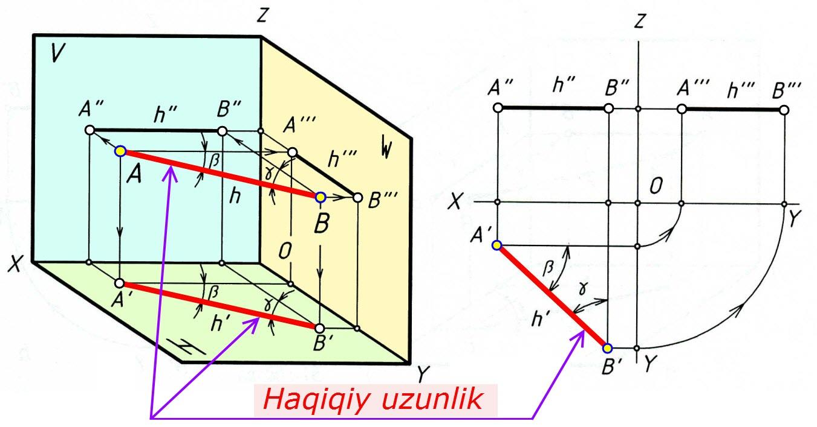

30 – chizma. 31 – chizma.

1.2. Frontal to`g`ri chiziq

Ta’rif. Fazoda joylashgan (CD) to‘g‘ri chiziq V tekislikka parallel bo‘lib, qolgan H va W tekisliklarga ogʻib oʻtkir burchak hosil qilsa, ushbu to‘g‘ri chiziq frontall to‘g‘ri chiziq deyiladi (32, 33-chizmalar).

(CD)||V ⟹ (CʹDʹ)||[ox), (CʹʹʹDʹʹʹ)||[oz) ∧ |CʹʹDʹʹ|-haqiqiy uzunlik.
Frontal to‘g‘ri chiziqning xususiyatlari:

a) (CD) frontal to`g`ri chiziqning (CʹDʹ) gorizontal proyeksiyasi [ox)-
o`qqa parallel proyeksiyalanadi, (CʹDʹ)||[ox);
b) (CD) frontal to`g`ri chiziqning (CʹʹDʹʹ) frontal proyeksiyasi, o`zining haqiqiy uzunligiga teng bo`lib proyeksiyalanadi, (CD)=|CʹʹDʹʹ|;
c) (CD) frontal to`g`ri chiziqning (CʹʹʹDʹʹʹ) profil proyeksiyasi [oz)-o`qqa
parallel proyeksiyalanadi, (CʹʹDʹʹ)||[oz);
d) (CD) frontal to`g`ri chiziqning (CʹDʹ) va (CʹʹʹDʹʹʹ) proyeksiyalari,
o`zining haqiqiy uzunligidan qisqarib proyeksiyalanadi,
(CʹDʹ)<|CD|∧(CʹʹʹDʹʹʹ)<|CD|;
e) (CD) frontal to`g`ri chiziq H va W- tekisliklar bilan o`tkir burchak
tashkil etadi, (CD)^H=∠α<900 va (CD)^W=∠γ<900;
f) Frontal proyeksiyada ∠α va ∠γ oʻzining haqiqiy kattaligiga teng
boʻladi.[2]
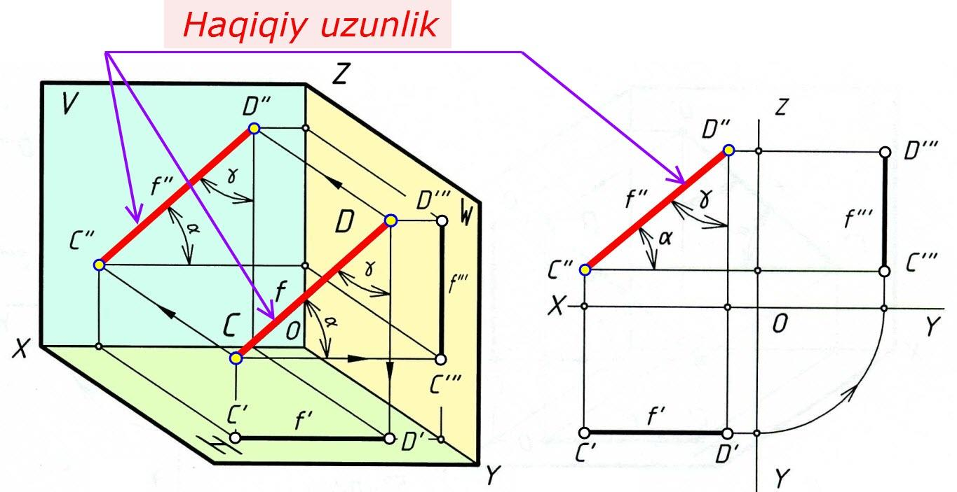

32 – chizma. 33 – chizma.

1.3. Profil to`g`ri chiziq

Ta’rif. Fazoda joylashgan (EF) to‘g‘ri chiziq W tekislikka parallel bo‘lib, qolgan H va V tekisliklarga ogʻib oʻtkir burchak hosil qilsa, ushbu to‘g‘ri chiziq, profil to‘g‘ri chiziq deyiladi (34,35-chizmalar).

(EF)||W ⟹ (EʹFʹ)||[oy), (EʹʹFʹʹ)||[oz) ∧ |EʹʹʹFʹʹʹ|-haqiqiy uzunlik.
Profil to‘g‘ri chiziqning xususiyatlari:

a) (EF) profil to`g`ri chiziqning (EʹFʹ) gorizontal proyeksiyasi [oy)-o`qqa
parallel proyeksiyalanadi, (EʹFʹ)||[oy);
b) (EF) profil to`g`ri chiziqning (EʹʹFʹʹ) frontal proyeksiyasi [oz)-o`qqa
parallel proyeksiyalanadi, (EʹʹFʹʹ)||[oz);
c) (EF) profil to`g`ri chiziqning (EʹʹʹFʹʹʹ) profil proyeksiyasi, o`zining haqiqiy uzunligiga teng bo`lib proyeksiyalanadi, (EF)=|EʹʹʹFʹʹʹ|;
d) (EF) profil to`g`ri chiziqning (EʹFʹ) va (EʹʹFʹʹ) proyeksiyalari, o`zining
haqiqiy uzunligidan qisqarib proyeksiyalanadi,
(EʹFʹ)<|CD|∧(EʹʹFʹ)<|CD|;
e) (EF) profil to`g`ri chiziq H va V- tekisliklar bilan o`tkir burchak
tashkil etadi, (EF)^H=∠α<900 va (EF)^V=∠ <900;
f) Profil proyeksiyada ∠α va ∠ oʻzining haqiqiy kattaligiga teng
boʻladi. [2]
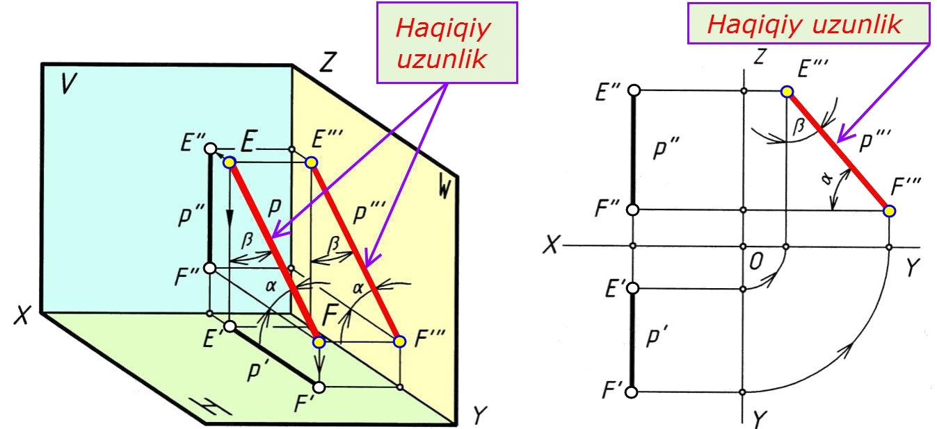
34 – chizma. 35 – chizma.

2. H, V va W tekisliklarga perpendikulyar joylashgan proyeksiyalovchi
to`g`ri chiziqlar

Ta’rif. Fazoda joylashgan to‘g‘ri chiziq H, V va W-tekisliklardan biriga perpendikulyar bo‘lsa, ushbu to‘g‘ri chiziq proyeksiyalovchi to‘g‘ri chiziq deyiladi.

Proyeksiyalovchi to‘g‘ri chiziqning xususiyatlari:

1. Proyeksiyalovchi to`g`ri chiziq perpendikulyar joylashgan proyeksiya
tekislikka nuqta bo`lib proyeksiyalanadi;
2. Proyeksiyalovchi to`g`ri chiziq qo`gan ikki proyeksiya tekisliklarga
parallel bo`lib, uning o`sha tekisliklardagi proyeksiyalari haqiqiy uzunligiga teng bo`lib proyeksiyalanadi.

2.1. Gorizontal proyeksiyalovchi to`g`ri chiziq

Ta’rif. Fazoda joylashgan (AB) to‘g‘ri chiziq H-tekislikka perpendikulyar
bo‘lsa, ushbu to‘g‘ri chiziq gorizontal proyeksiyalovchi to‘g‘ri chiziq deyiladi.
(AB)⊥H⟹A'≡B',|A"B"|=|A"'B'"|=haqiqiy uzunlik (36,37-chizmalar).
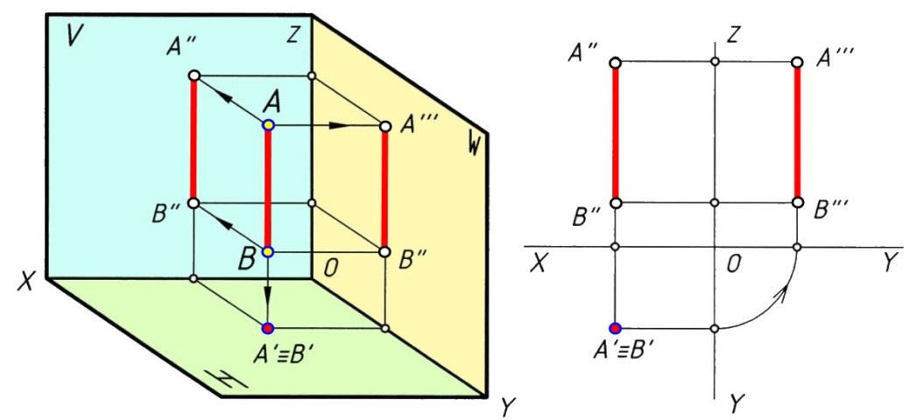
36 – chizma. 37 – chizma.

Gorizontal proyeksiyalovchi toʻgʻri chiziq quyidagi xususiyatlarga ega:

a) Gorizontal proyeksiyalovchi toʻgʻri chiziqning gorizontal proyeksiyasi nuqta boʻlib proyeksiyalanadi;
b) Gorizontal proyeksiyalovchi toʻgʻri chiziqning frontal va profil
proyeksiyalari oʻzining haqiqiy uzunligiga teng boʻlib proyeksiyalanadi. Chunki toʻgʻri chiziq V va W tekisliklarga parallel joylashgan.

2.2. Frontal proyeksiyalovchi to`g`ri chiziq

Ta’rif. Fazoda joylashgan (CD) to‘g‘ri chiziq V-tekislikka perpendikulyar
bo‘lsa, ushbu to‘g‘ri chiziq frontal proyeksiyalovchi to‘g‘ri chiziq deyiladi.

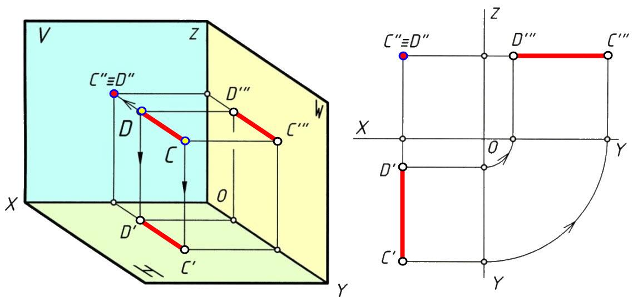
(CD)⊥V⟹ C"≡D"|C'D'|=|C"D"|-haqiqiy uzunlik (38, 39-chizmalar).

38 – chizma. 39 – chizma.
Frontal proyeksiyalovchi toʻgʻri chiziq quyidagi xususiyatlarga ega:
a) Frontal proyeksiyalovchi toʻgʻri chiziqning frontal proyeksiyasi nuqta boʻlib proyeksiyalanadi. Chunki mazkur toʻgʻri chiziq V tekislikka perpendikulyar joylashgan;
b) Frontal proyeksiyalovchi toʻgʻri chiziqning gorizontal va profil
proyeksiyalari oʻzining haqiqiy uzunligiga teng boʻlib proyeksiyalanadi. Chunki mazkur toʻgʻri chiziq H va W tekisliklarga parallel joylashgan.

2.3. Profil proyeksiyalovchi to`g`ri chiziq

Ta’rif. Fazoda joylashgan (EF) to‘g‘ri chiziq W-tekislikka perpendikulyar bo‘lsa, ushbu to‘g‘ri chiziq profil proyeksiyalovchi to‘g‘ri chiziq deyiladi. (39,40-chizmalar).

(EF)⊥W⟹ E"'≡F'"|E'F'| = |E"F"|-haqiqiy uzunlik
Profil proyeksiyalovchi toʻgʻri chiziq quyidagi xususiyatlarga ega:

a) Profil proyeksiyalovchi toʻgʻri chiziqning profil proyeksiyasi nuqta boʻlib proyeksiyalanadi. Chunki mazkur toʻgʻri chiziq W tekislikka perpendikulyar joylashgan;
b) Profil proyeksiyalovchi toʻgʻri chiziqning gorizontal va frontal
proyeksiyalari oʻzining haqiqiy uzunligiga teng boʻlib proyeksiyalanadi. Chunki mazkur toʻgʻri chiziq H va V tekisliklarga parallel joylashgan.

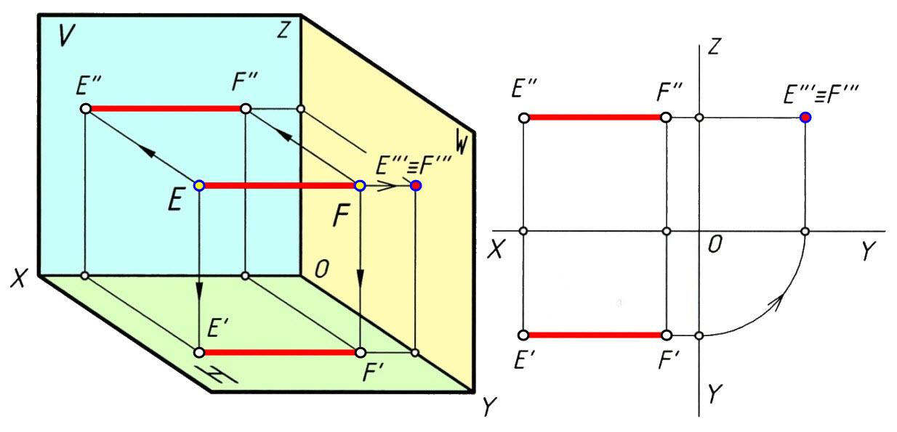

39 – chizma. 40 – chizma.

3. H, V va W tekisliklarga tegishli bo`lgan to`g`ri chiziqlar.
3.1. H-tekislikka tegishli bo`lgan (AB) to`g`ri chiziq. (AB)∈H.
(41, 42-chizmalar).
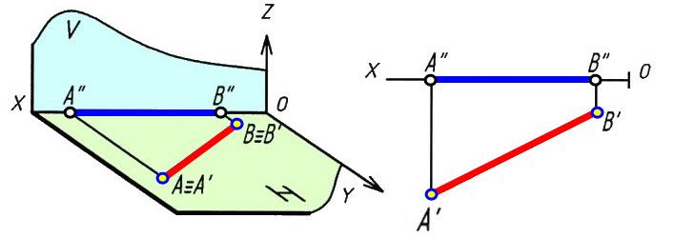
(AB)∈H⟹(A"B")∈[ox) ∧ |A'B'|-haqiqiy uzunlik.

41 – chizma. 42 – chizma.
3.2. V-tekislikka tegishli bo`lgan (CD) to`g`ri chiziq. (CD)∈V. (43, 44-chizmalar).
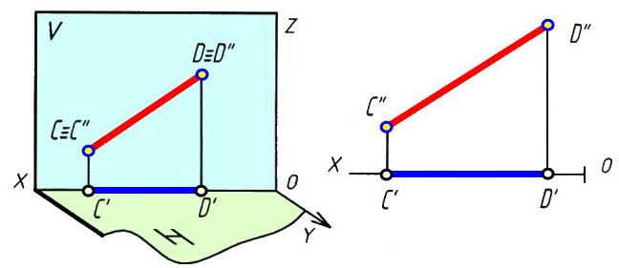
(CD)∈V⟹(C'D')∈[ox) ∧ |C"D"|-haqiqiy uzunlik.

43 – chizma. 44 – chizma.

3.3. W- tekislikka tegishli bo`lgan (EF) to`g`ri chiziq.
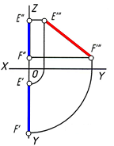
(EF)∈W. (45-chizma). (EF)∈W⟹(E'F')∈[oy),(E"F")∈[oz)∧|E"'F'"|-haqiqiy uzunlik.

45 – chizma.

Fales teoremasi.
Fales teoremasi: Agar burchak tomonini kesadigan parallel to`g`ri chiziqlar uning a tomonidan teng kesmalar ajratsa, ikkinchi [AB] tomonidan ham shuncha teng kesmalar ajratadi
Fales teoremasini tahlil qilamiz:
∠AB5-o`tkir burchak berilgan.Uning a tomoni beshta teng kesmalarga ajratilgan.
Bu kesmalardan yo`nalgan parallel chiziqlar uning ikkinchi AB tomonini ham
beshta teng kesmalarga ajratyapti (46 – chizma).

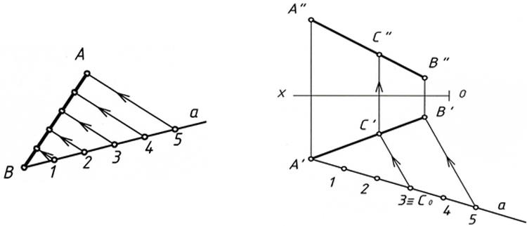
46 – chizma. 47 – chizma.

